CLIENTES

Para ello nos vamos al menú de clientes y pulsamos en nuevo cliente



Cuando pulsemos en nuevo cliente nos llevara a un formulario para la creación de un nuevo cliente en el cual obligatoriamente debemos introducir el nombre, el apellido, una tarifa y un dni válido.

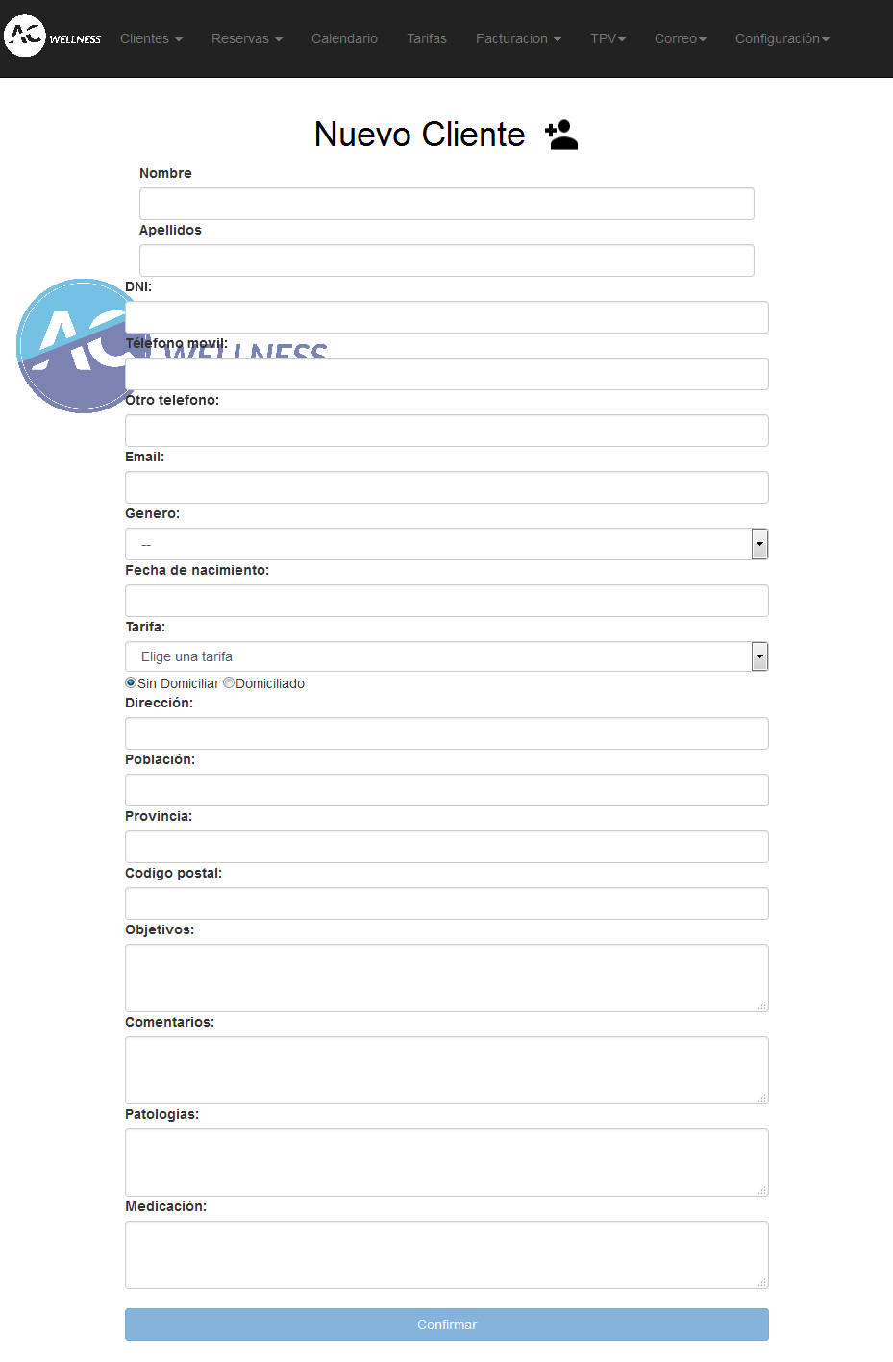

También tenemos la posibilidad de meter más campos como son: un teléfono móvil, otro teléfono, el email del cliente, el género, la fecha de nacimiento, la dirección, la localidad, la provincia, el código postal, los objetivos, los comentarios, las patologías del cliente y la medicación que toma el cliente.

Después de introducir un dni correcto se activara el botón de aceptar y podrás enviar el formulario, pero cuado introduzcas 9 caracteres y el dni no sea válido se mostrara el siguiente error:

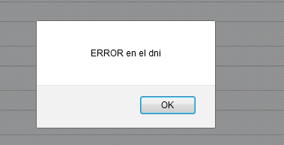

Después de introducir el dni correctamente y tener todos los datos rellenados como se ve a continuación podemos enviar el formulario y podemos crear el cliente.

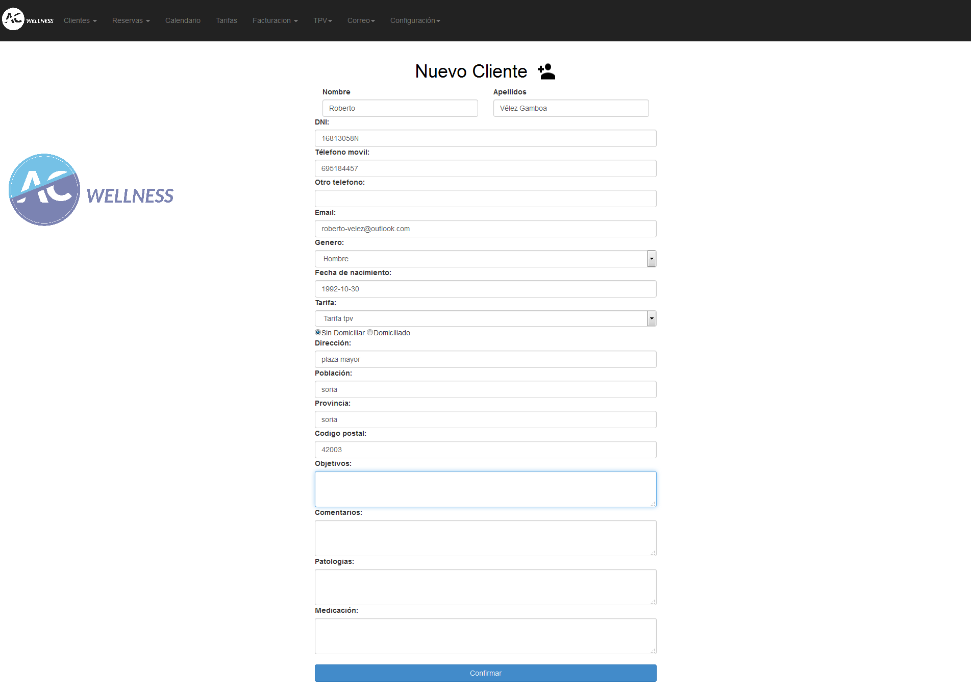

Si algún dato no está bien introducido saltará el siguiente error:



Pero si por el contrario la creación del cliente ha sido satisfactoria saldrá el siguiente mensaje:



Cuando pulsamos el botón aceptar o enviamos el formulario nos lleva a la ventana de clientes en la cual podemos ver los clientes activos e inactivos del programa. 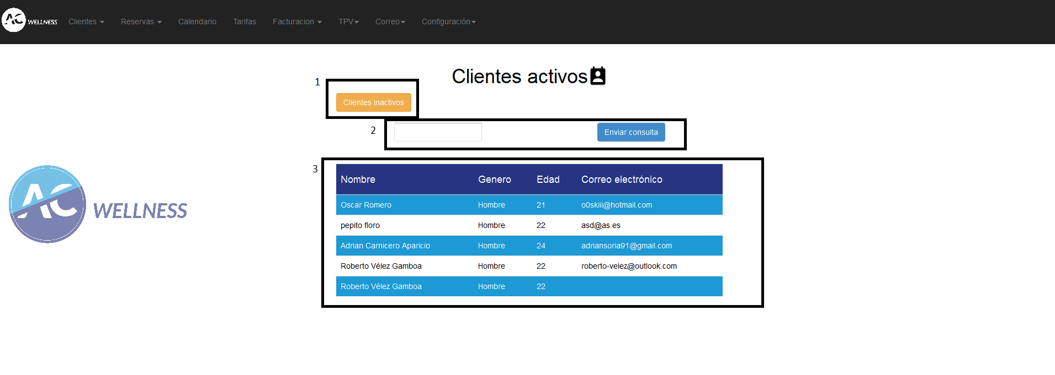

Por defecto el programa nos carga en pantalla los clientes activos en ese instante, pero si pulsamos al botón de clientes inactivos nos lista los clientes inactivos.

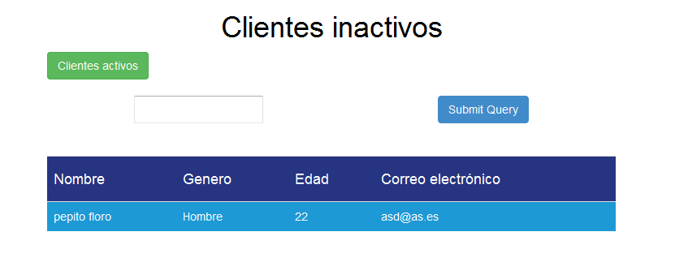

En esta página también podemos realizar búsquedas de clientes por nombre y apellido, para ello debemos introducir lo que deseamos buscar en el cuadro de texto y después pulsar el botón azul.

Cuando pulsas en la línea de un cliente te lleva a la página individual de ese cliente.

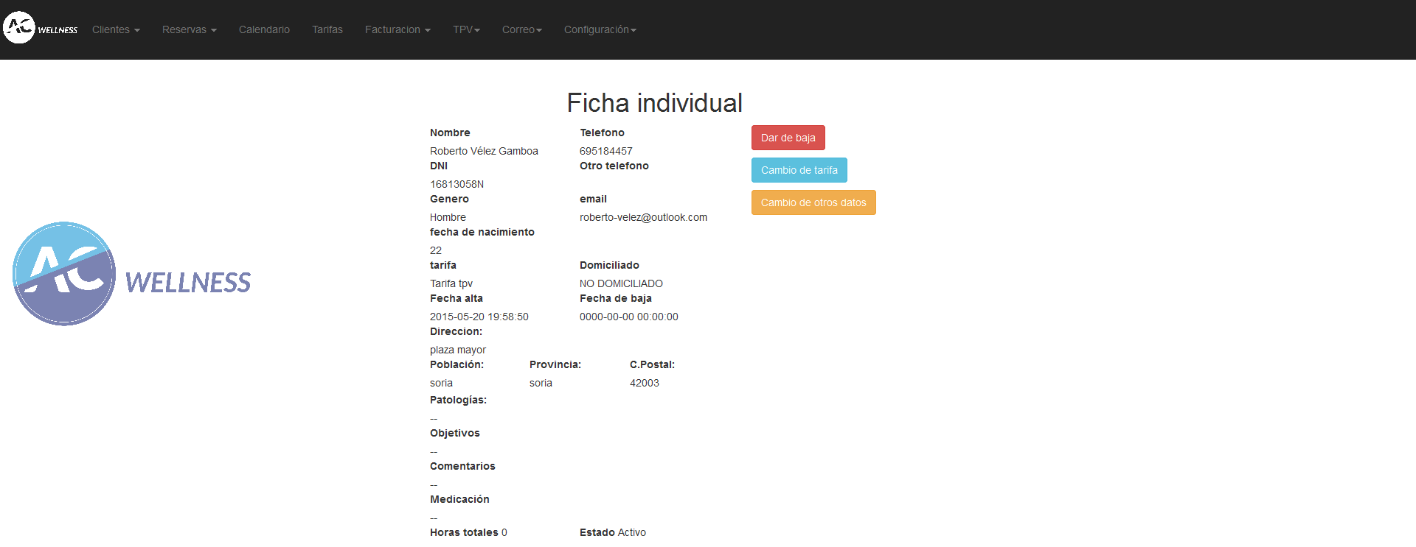

En esta pestaña se pueden ver todos los datos del cliente además de realizar tres acciones con los botones de la derecha.

El primer botón ‘dar de baja’ sirve para dar de baja al cliente, este botón aparecerá solo cuando el cliente este activo, pero cuando el cliente está inactivo se observará un botón para activar al cliente.

El segundo botón `cambiar tarifa´ nos lleva a otra página en la cual se puede cambiar la tarifa al cliente.

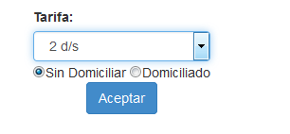

En el selector podemos elegir el tipo de tarifa que se asociará al cliente, y también tenemos que elegir si el cliente tiene domiciliado o no los pagos.

Si los cambios se han realizado correctamente se mostrará el siguiente mensaje:



Pero si los cambios no se han realizado correctamente el siguiente:



Por último tenemos el botón de cambio de otros datos el cual nos lleva a la siguiente página:

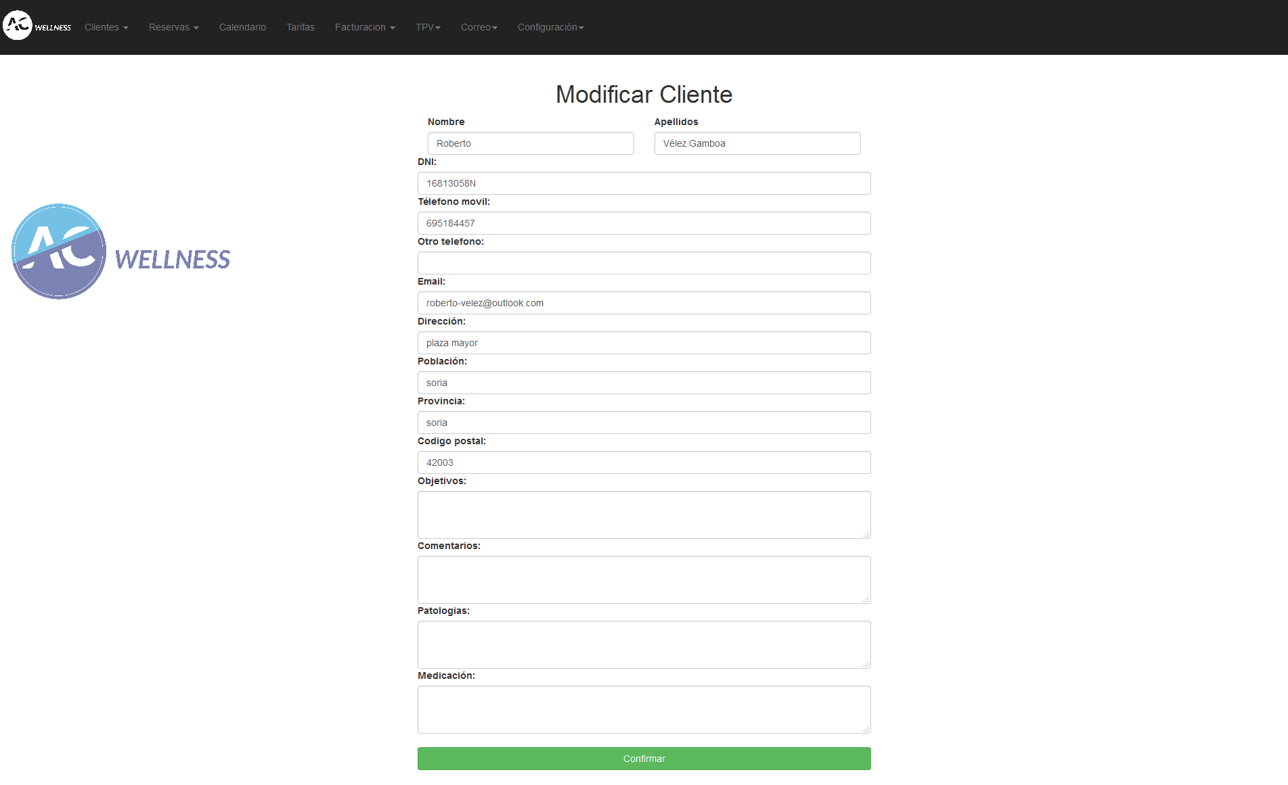

En ella se carga por defecto los datos del cliente y para modificarlos en la base de datos primero debes de cambiar los datos que se deseen modificar (CUIDADO: no eliminar ningún dato que no se desee por que se eliminara de la base de datos).

Cuando tengamos los campos correctos según los cambios que deseemos pulsaremos el botón confirmar.

Si los cambios se han realizado correctamente saldrá el siguiente mensaje



Y si los cambios no se han realizado correctamente el siguiente:



RESERVAS

Reservas individuales

ADMINISTRADOR.PHP

En la página administrador.php se muestra el calendario del dia actual, pudiendo se ver